Московский Государственный Технический Университет им. Н. Э. Баумана
Факультет «Информатика и системы управления»

Методическое пособие по лабораторной работе №1
«Установка комплекса программ MongoDB»

г. Москва, 2019
Цель работы: установить и настроить нереляционную систему управления базами данных MongoDB.

Введение
MongoDB — кроссплатформенная документо-ориентированная система управления базами данных. Классифицированная как база данных NoSQL, MongoDB отходит от традиционных основ реляционной структуры базы данных в пользу JSON-подобных документов с динамическими схемами, что делает интеграцию данных в определенных видах приложений проще и быстрее. MongoDB является бесплатным программным обеспечением с открытым исходным кодом.
Основные особенности:
- Документо-ориентированность: вместо того, чтобы брать бизнес-объект и разбивать его на несколько реляционных структур, MongoDB может хранить бизнес-объект в минимальном количестве документов,
- Специальные запросы: MongoDB поддерживает поиск по области, запросы по диапазону, поиск регулярного выражения. Запросы могут возвращать определенные поля документов, а также включают в себя пользовательские функции JavaScript,
- Индексация: любое поле в документе MongoDB может быть проиндексировано. Вторичные индексы также доступны,
- Репликации: MongoDB обеспечивает высокую доступность с наборов реплик,
- Балансировка нагрузки,
- Файловое хранилище: MongoDB может быть использована в качестве файловой системы с балансировкой нагрузки и репликацией данных,
- Агрегирование: может работать в соответствии с парадигмой MapReduce. Во фреймворке для агрегации есть аналог SQL-инструкции GROUP BY. Операторы агрегации могут быть связаны в конвейер подобно UNIX-конвейерам,
- JavaScript: поддерживается JavaScript в запросах, функциях агрегации (например, в MapReduce).
Комплекс MongoDB состоит из следующих программ:
- bsondump: считывает содержимое BSON-файлов и преобразует их в более читаемый формат (например, JSON),
- mongo: консольный интерфейс для взаимодействия с базами данных
- mongod: сервер баз данных MongoDB. Он обрабатывает запросы, управляет форматом данных и выполняет различные операции в фоновом режиме по управлению базами данных,
- mongodump: утилита для создания backup баз данных,
- mongoexport: утилита для экспорта данных в форматы JSON, TSV или CSV,
- mongofiles: утилита, позволяющая управлять файлами в системе GridFS,
- mongoimport: утилита, импортирующая данные в форматах JSON, TSV или CSV в базу данных MongoDB,
- mongorestore: позволяет записывать данные из дампа, созданного mongodump, в новую или существующую базу данных,
- mongos: служба маршрутизации MongoDB, которая помогает обрабатывать запросы и определять местоположение данных в кластере MongoDB,
- mongorestat: представляет счетчики операций с БД,
- mongotop: предоставляет способ подсчета времени, затраченного на операции чтения-записи в БД.

Практическая часть
Задачи, которые нужно решить при выполнении лабораторной работы:
- Изучить методическую литературу, посвящённую работе с MongoDB,
- Осуществить процесс установки MongoDB на ПК,
- Произвести первоначальные настройки MongoDB.

Ход работы
- Официальный сайт https://mongodb.com предоставляет пакеты дистрибутивов для различных платформ, для каждой платформы доступно два вида серверов: Community и Enterprise. В лабораторной работе используется Community версия.
Для загрузки дистрибутива открываем браузер, переходим на официальный сайт продукта, находим пункт «MongoDB server»:
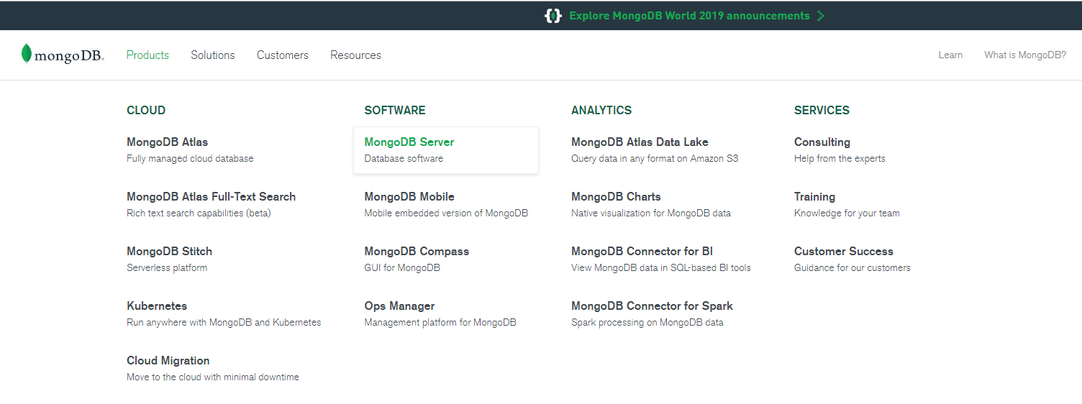
Рисунок 1 – Скриншот официального сайта MongoDB
- MongoDB может быть развёрнута локально или в облаке. В лабораторной работе используется локальный сервер. Поэтому далее выбираем версию, используемую операционную систему, тип файла и скачиваем дистрибутив.
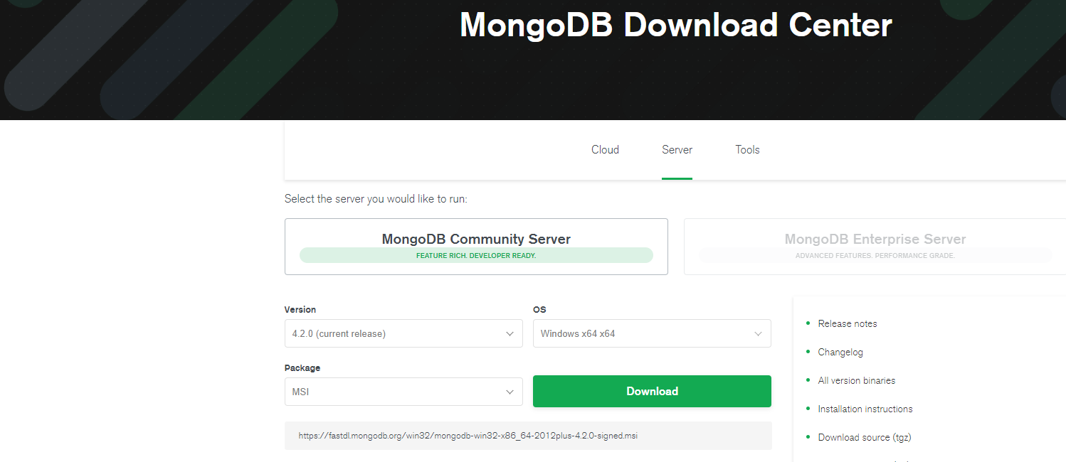
Рисунок 2 – Выбор дистрибутива для установки
  - Установка в ОС Windows:
После того, как файл будет скачан, запустите установку продукта:
- не убирайте галочку об установке MongoDB Compass, т. к. это графический клиент MongoDB, с помощью которого можно управлять базами данных);
- Уберите галочку «Install MongoDB as a Service».
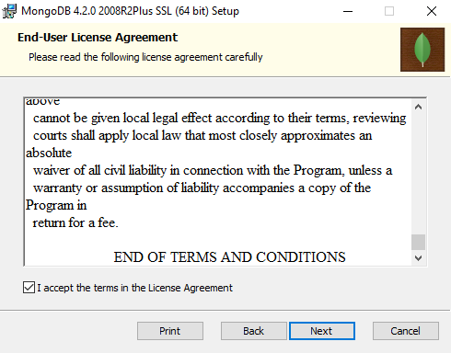
Рисунок 3 – Установка MongoDB
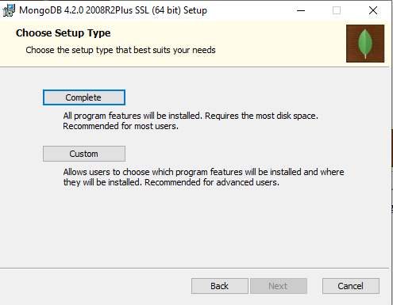
Рисунок 4 – Установка MongoDB (продолжение)
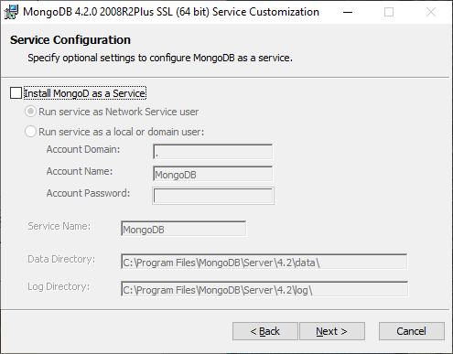
Рисунок 5 – Установка MongoDB (продолжение)
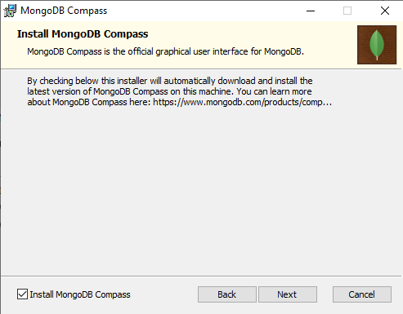
Рисунок 6 – Установка MongoDB (окончание)
- После установки нужно произвести перезагрузку компьютера.
  - Установка на Unix-подобные системы (Ubuntu):
- Импортируйте открытый ключ, используемый системой управления пакетами:
wget -qO - https://www.mongodb.org/static/pgp/server-4.0.asc | sudo apt-key add –
- Далее добавьте репозиторий MongoDB в файл со списком репозиториев:
echo "deb [arch=amd64] https://repo.mongodb.org/apt/ubuntu CODE/mongodb-org/4.0 multiverse" | sudo tee /etc/apt/sources.list.d/mongodb-org-4.0.list, где CODE – кодовое имя версии Ubuntu (18.04 – bionic, 16.04 – xenial, 14.04 – trusty)
- Обновите список доступных пакетов:
sudo apt-get update
- Установите пакеты MongoDB:
sudo apt-get install -y mongodb-org
- Запуск MongoDB
  - Запуск на Windows:
- Создайте папку, где MongoDB будет хранить данные. Путь к каталогу MongoDB по умолчанию: «C:\data\db»
- Откройте командную строку и запустите утилиту mongod.exe:
"C:\Program Files\MongoDB\Server\4.2\bin\mongod.exe" --dbpath="c:\data\db"
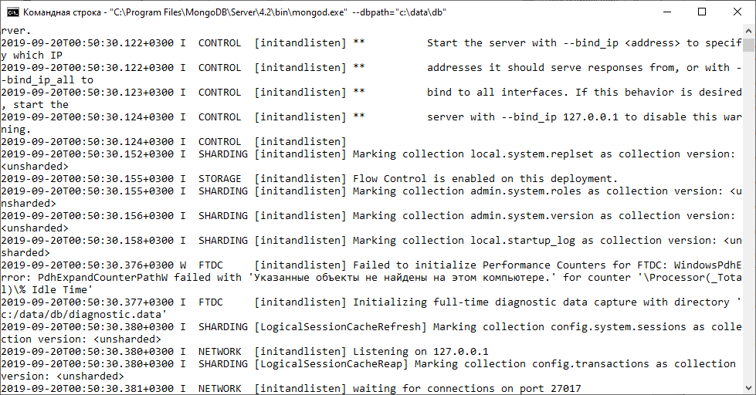
Рисунок 7 – Запуск MongoDB
- Для подключения к запущенной БД нужно открыть новое окно командной строки и запустить следующую команду:
"C:\Program Files\MongoDB\Server\4.2\bin\mongo.exe"
Если подключение выполнено успешно, то в окне будут следующие команды:
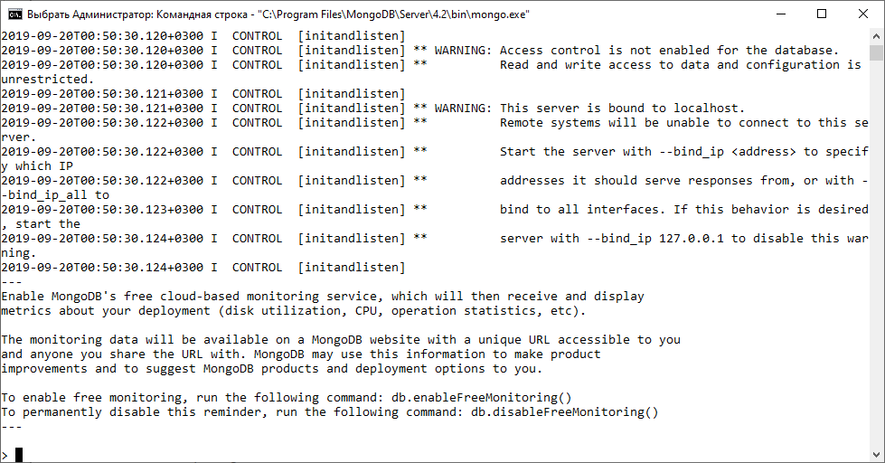
Рисунок 8 – подключение к запущенному серверу MongoDB
- Для остановки сервера MongoDB нажмите Ctrl+C.
  - Запуск на Unix-подобных системах (Ubuntu):
- Для запуска MongoDB в терминале запустите следующую команду:
sudo service mongod start
- Для остановки сервера – sudo service mongod stop, для перезагрузки – sudo service mongod restart;
- Для подключения к серверу MongoDB используется следующая команда: mongo.
- Работа с MongoDB
В MongoDB используются следующая терминология: коллекция (таблица) и документ (запись в таблице).
Для создания БД используется команда use newDB, где newDB – название БД. Если такой БД не существует, то она создаётся автоматически при первом запросе на создание коллекции.
Для создания коллекции используется команда db.myNewCollection1.insertOne({x:1}), где myNewCollection1 – название коллекции, {x:1} – новый документ в коллекции myNewCollection1.
Также для создания коллекции используется команда db.createCollection(name, options), где name – имя коллекции, options – явно заданные поля документов. С помощью данной команды можно заранее создать схему коллекции, хотя команда insertOne делает то же самое, но с созданием документа.
- Задания для выполнения:
- Установить MongoDB,
- Запустить сервер с MongoDB,
- Создать БД с названием IU6,
- В IU6 создать коллекцию IU6-12M или IU6-13M,
- Создать документ с вашим ФИО в созданной коллекции.
- Установите графическую оболочку MongoDB Compas
- Проделайте п.п. 3-5 с другими объектами предметной области.

